VADEMECUM OPERATIVO
Allegato al protocollo d’intesa
“PROGETTO: IL CONTROLLO DEL VICINATO”
PER I COORDINATORI
DEI GRUPPI DI
“CONTROLLO DEL VICINATO”

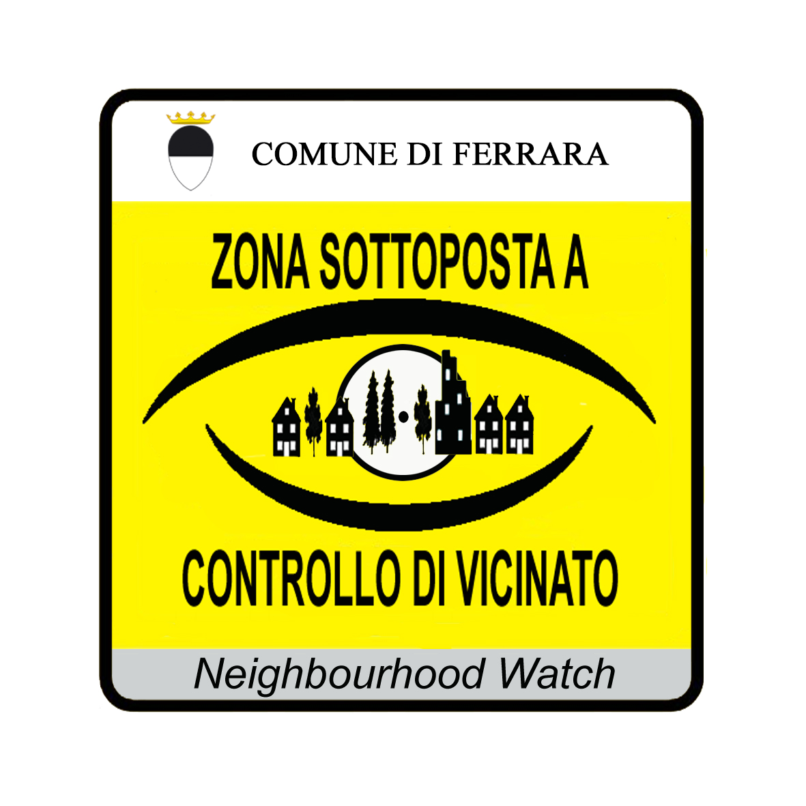

CHE COS’E’ IL CONTROLLO DEL VICINATO
Il “Controllo del Vicinato” è strumento di prevenzione della criminalità, che presuppone la partecipazione attiva dei cittadini residenti in una determinata zona e la collaborazione di questi ultimi con le Forze di polizia statali e locali, di seguito denominate Forze di polizia.

Fare “Controllo del Vicinato” significa promuovere la sicurezza urbana attraverso la solidarietà tra i cittadini, allo scopo di ridurre il verificarsi di reati contro la proprietà e le persone.

A tutti gli abitanti dell’area interessata è unicamente richiesto di alzare il livello di attenzione attraverso pochi, semplici passaggi: tra questi, il “far sapere” che gli abitanti della zona sono attenti e consapevoli di ciò che accade intorno a loro. Infatti, se i vicini lavorano insieme per ridurre l’appetibilità degli obiettivi, i furti e tanti altri “reati occasionali” potranno essere limitati.

A nessuno viene chiesto di fare eroismi, ronde o chissà cosa di speciale.
A tutti invece è richiesto di prestare maggiore attenzione a chi passa per le strade nonché alle situazioni anomale che possono saltare all’occhio o generare apprensione ed allarme.

OBIETTIVI DEL “CONTROLLO DEL VICINATO”
Gli obiettivi del “Controllo del vicinato ”sono:
- Coadiuvare le Forze di Polizia nella prevenzione del crimine e nella individuazione delle condizioni che lo favoriscono, aumentando la percezione di sicurezza e la vigilanza.
- Favorire lo sviluppo di una cultura della partecipazione alle tematiche della sicurezza urbana e della collaborazione attiva dei cittadini attraverso una comunicazione efficace, veloce e organizzata.
- Migliorare il rapporto Forze di Polizia – Comunità scambiando informazioni tramite un “Coordinatore” che le raccolga e le trasferisca alle Forze di Polizia.

CHI SONO GLI ATTORI DEL PROGETTO
- I Gruppi di vicinato
- I Coordinatori dei Gruppi
- Le Forze di Polizia statali e locali

COSA FA UN GRUPPO DI CONTROLLO
- Presta attenzione a quello che avviene nella propria area di competenza nella vita quotidiana;
- Collabora con le forze dell’ordine segnalando, tramite un “Coordinatore”, situazioni inusuali e/o comportamenti sospetti.
- Collabora con i vicini attraverso comportamenti di reciproca assistenza (sostegno ai vicini anziani e soli, ritiro della posta in caso di assenza, sorveglianza reciproca delle case, ecc…),
- Crea un canale di comunicazione per scambiare rapidamente informazioni tra vicini e riversarle al coordinatore del gruppo (es. catena telefonica, whatsapp, sms ecc…)

- Individua i cd. “fattori di rischio ambientale”, anche sulla base delle indicazioni fornite dal Coordinatore secondi i criteri indicati dalle Forze di polizia, che favoriscono furti e truffe (scarsa illuminazione, accessi vulnerabili, persone sole, ecc…)

COSA NON FA UN GRUPPO DI CONTROLLO DEL VICINATO
Il gruppo di “Controllo del Vicinato” non si sostituisce alle Forze di polizia che hanno il compito esclusivo di svolgere l’attività di repressione e di ricerca degli autori dei reati.
Pertanto a titolo esemplificativo:
- Non interviene attivamente in caso di reato, fatte salve le prerogative che la legge riserva ad ogni cittadino;
- Non fa indagini sugli individui;
- Non scheda le persone;
- Non si intromette nella sfera privata altrui.
Infatti la finalità del “Controllo di vicinato” è esclusivamente quella di aumentare la soglia di attenzione rispetto ad eventi “anomali” nelle aree coinvolte dall’iniziativa.

Solo in presenza di situazioni che richiedano l’immediato intervento delle Forze di Polizia (quali ad esempio furti, rapine e aggressioni in atto), i componenti del gruppo dovranno chiamare direttamente i numeri dell’emergenza 112, 113, oppure 115 o 118 a seconda della tipologia del fatto (incendi o emergenze sanitarie).

COMPITI DEL COORDINATORE
Fondamentale per la buona riuscita degli scopi del “Controllo del Vicinato” è il ruolo del “Coordinatore” che è l’anello di congiunzione tra il “Gruppo” e le “FF.PP”.
Egli:
- Sarà investito ufficialmente dall’Amministrazione Comunale e sarà inserito in un elenco (con relativi recapiti telefonici fissi e cellulari, e-mail ed altre forme di rintraccio) consegnato alla Questura e all’Arma dei Carabinieri, quale referente coordinatore di zona;
2. dovrà comunicare alle Forze di polizia SOLO le segnalazioni ritenute importanti, sulla base dei criteri preventivamente concordati con le Forze di polizia;
3. manterrà i contatti con le Forze di polizia al fine di ricevere informazioni sulle azioni criminali più recenti nella zona o in zone limitrofe; avrà cura di trasmettere le informazioni ricevute utili per la comunità con un semplice passaparola o compilando piccoli messaggi da comunicare nei modi ritenuti opportuni;
4. dovrà incoraggiare la vigilanza informale tra i residenti dell’area, mettere insieme piccoli indizi per poterli comunicare alle Forze di polizia se necessario (es. vicino comunica passaggio frequente auto rossa persone sospette targa XYZ, giorni dopo ci sono crimini in zona legati a un’auto rossa):
5. accogliere i nuovi vicini informandoli ed integrandoli nell’attività di controllo del vicinato.

L’instaurazione di un dialogo continuo e sensibile tra Forze di polizia e Comunità non potrà che migliorare la qualità delle segnalazioni fatte dai cittadini con la mediazione dell’opera dei “Coordinatori”.

PROTOCOLLO D’INTESA
“Controllo del Vicinato”
tra
Prefettura di FERRARA
e
Comune di FERRARA
Associazione Intercomunale Terre Estensi

PREMESSO che:
- La sicurezza è una condizione imprescindibile per garantire ai cittadini il pieno esercizio delle libertà riconosciute dal nostro ordinamento giuridico, in forma individuale e collettiva;
- Il mantenimento di adeguati livelli di sicurezza rappresenta un fattore determinante per lo sviluppo sociale ed economico del territorio oltre che un fondamentale parametro di valutazione della qualità della vita di una comunità;
- Il tema della sicurezza, il cui presidio è costituito dal mantenimento dell'ordine e della sicurezza pubblica, riguarda più in generale, ogni attività finalizzata ad assicurare il rispetto delle norme che regolano la vita civile e il miglioramento delle condizioni di vivibilità, la convivenza civile e la coesione sociale;
- La L.R. 24/2003 dal titolo “Disciplina della Polizia Amministrativa Locale e promozione di un sistema di sicurezza integrato” favorisce la realizzazione di un sistema di sicurezza che coinvolga in maniera attiva i cittadini in stretta relazione con le istituzioni locali ed in particolare con la polizia locale;
- la linea guida “Contatto con i cittadini” prevista dalla Raccomandazione Tecnica regionale approvata con D.G.R. 612/2013, promuove, tra gli altri, un “rapporto di fiducia con alcune figure particolari della cittadinanza che svolgono sul territorio, indirettamente ed a volte inconsapevolmente, una funzione sociale di ascolto e monitoraggio. Contestualmente questa rete permette di mantenere un controllo del territorio anche quando le pattuglie non sono presenti, per “vedere” anche ciò che in divisa noi è sempre possibile cogliere. Ciò consente di rendere i cittadini oltre che fruitori, anche fornitori indiretti di un servizio, quindi più attenti a rispettare e a far rispettare le regole”.

CONSIDERATO che:
- Nel quadro delle progettualità finalizzate al rafforzamento del controllo del territorio del Comune di Ferrara , come previsto dal “Patto per Ferrara Sicura “, è stato proposto l’avvio di un progetto di “controllo di vicinato “ che veda la partecipazione attiva dei residenti attraverso il recupero delle regole di “buon vicinato” e di “attenzione sociale”, a sostegno delle attività di prevenzione dei furti nelle abitazioni e della criminalità diffusa in generale, consentendo altresì alle Forze di Polizia di giovarsi del più ampio quadro informativo anche attraverso la partecipazione delle comunità di riferimento;

RITENUTO che :
- Tali forme di collaborazione appaiono coerenti con le indicazioni fornite nella direttiva del Ministro dell’Interno n.11001/110(23) del 30 aprile 2015 recante “Nuove Linee strategiche per il controllo coordinato del territorio” e che è stato constatato in una serie di incontri con i cittadini l’interesse a partecipare all’iniziativa ;
- Il progetto in parola possa essere adeguatamente sperimentato soprattutto nelle aree periferiche del capoluogo corrispondenti al territorio delle frazioni

CONSIDERATO che:
- nel corso della riunione del Comitato per l'Ordine e la Sicurezza Pubblica, svoltasi l’11 novembre 2016 il Prefetto, il Sindaco/Presidente dell'Associazione Intercomunale Terre Estensi e le FF.OO., nel valutare positivamente la proposta , hanno ritenuto che il concreto avvio del progetto presuppone l’adozione di un apposito Protocollo d’Intesa che contenga una puntuale disciplina delle modalità attuative dell’iniziativa;

ACQUISITO il parere favorevole espresso dal Ministero dell'Interno con nota nr. 11001/110(21) prot 0002516 del 13 gennaio 2017

VISTI:
- Il “Patto per Ferrara Sicura” 2015;
- la direttiva del Ministro dell’Interno n.11001/110(23) del 30 aprile 2015 recante “Nuove Linee strategiche per il controllo coordinato del territorio”;
- l’art 54 comma 1 lett.c) TUEL che attribuisce al Sindaco, in qualità di Ufficiale del Governo, la vigilanza su tutto quanto possa interessare la sicurezza e l’ordine pubblico del proprio territorio;
- la legge regionale 24/2003;
- la Delibera di Giunta della Regione Emilia-Romagna n. 612/2013;

TUTTO CIÒ PREMESSO
SI CONVIENE QUANTO SEGUE

Con il presente “Protocollo”, riferito alla istituzione del “Controllo di vicinato” come di seguito esplicitato, le parti intendono:
- fornire un ulteriore contributo all'attività di prevenzione generale e di controllo del territorio, istituzionalmente svolte dalle Forze di Polizia;
- implementare le tradizionali linee di intervento a tutela dell'ordine e della sicurezza pubblica, mediante la valorizzazione di forme di controllo sociale del territorio;
- incrementare i livelli di consapevolezza dei cittadini circa le problematiche del territorio;
- promuovere una sicurezza partecipata attraverso formule e modalità di reciproca attenzione e vicinato solidale;
- favorire la coesione sociale e solidale;

A tal fine, le parti convengono di adottare il seguente modello organizzativo di supporto alle attività istituzionali delle Forze di Polizia, in base al quale:
- i cittadini facenti parte dei “Gruppi di Controllo di vicinato” dovranno svolgere una mera attività di osservazione riguardo a fatti e circostanze che accadono nella propria zona di residenza (ad esempio, passaggi ritenuti sospetti di macchine o di persone, allarmi, rumori);
- è severamente vietata qualsiasi iniziativa personale, ovvero qualunque forma, individuale o collettiva, di pattugliamento del territorio;
- i cittadini facenti parte dei “Gruppi di Controllo di vicinato” si limiteranno a comunicare ai coordinatori dei gruppi, secondo le modalità operative che verranno individuate, le informazioni di interesse, astenendosi in ogni caso dall'assumere comportamenti incauti e imprudenti, che potrebbero determinare situazioni di pericolo per sé medesimi o altri;
- I coordinatori dei gruppi di “controllo di vicinato”, a loro volta, informeranno tempestivamente le Forze di Polizia , attraverso i numeri 112 e 113 , ovvero la Polizia Municipale

PER REALIZZARE QUANTO CONCORDATO

IL COMUNE DI FERRARA
ASSOCIAZIONE INTERCOMUNALE TERRE ESTENSI

Si impegna a

- promuovere e pubblicizzare il progetto “Controllo di vicinato” nel territorio comunale e Intercomunale anche al fine di favorire l’adesione dei Sindaci dei Comuni Associati;
- predisporre e installare appositi cartelli nelle strade cittadine interessate alla sperimentazione;
- partecipare al progetto tramite la Polizia Municipale, raccogliendo le comunicazioni relative alla costituzione dei “gruppi di controllo di vicinato” e promuovendo assemblee pubbliche nelle zone interessate all'iniziativa;
- individuare, tra i cittadini delle zone interessate, uno o più “coordinatori” dei “gruppi di controllo di comunità”, comunicandone i nominativi alla Questura ed al Comando Provinciale dei Carabinieri di Ferrara , e creare un rapporto costante e diretto con i “coordinatori” ai quali dare tutte le informazioni necessarie e dai quali apprendere ogni notizia su eventuali attività sospette.
- sensibilizzare i cittadini delle aree interessate alla sperimentazione del progetto “Controllo di vicinato” affinché:
  - incrementino il flusso delle informazioni verso le Forze di Polizia con le modalità indicate in precedenza;
  - favoriscano la costituzione di una “rete”;
- vigilare sulla rigorosa osservanza della corretta esecuzione del progetto “Controllo di vicinato” da parte dei cittadini, affinché in particolare, essi:
  - limitino il proprio intervento a una attività di mera osservazione;
  - si astengano da incaute iniziative personali o comportamenti imprudenti, che potrebbero determinare situazioni di pericolo per sé medesimi o altri;
  - non sconfinino in eventuali, possibili forme di pattugliamento attivo, individuale o collettivo del territorio.

LA PREFETTURA DI FERRARA

Si impegna a

- sostenere il Progetto, attraverso il Comitato Provinciale per l'Ordine la Sicurezza Pubblica, coinvolgendo le Forze di Polizia e coordinandone l'attività con il Comune di Ferrara Associazione Intercomunale Terre Estensi.

LE FORZE DI POLIZIA A COMPETENZA GENERALE E LA POLIZIA LOCALE DELL’ASSOCIAZIONE INTERCOMUNALE TERRE ESTENSI

Si impegnano a
- a collaborare per incontrare la popolazione e fornire informazioni su quali sono i delitti più frequenti sul territorio e dare suggerimenti su come proteggersi dagli stessi;
- mantenere un rapporto costante e diretto con i “coordinatori” ai quali dare tutte le informazioni necessarie e dai quali apprendere ogni notizia su eventuali attività sospette.

Le parti si impegnano a procedere, con cadenza semestrale, ad una verifica generale congiunta dello stato di attuazione del presente Protocollo.

Il Prefetto di Ferrara

_________________

Il Sindaco di Ferrara /Presidente dell’Associazione Intercomunale Terre Estensi

_________________

